Рекомендуемое домашнее задание по курсу «Моя Вселенная»
Занятие 1 (16.09.2023)
Тема «Что нас окружает?»
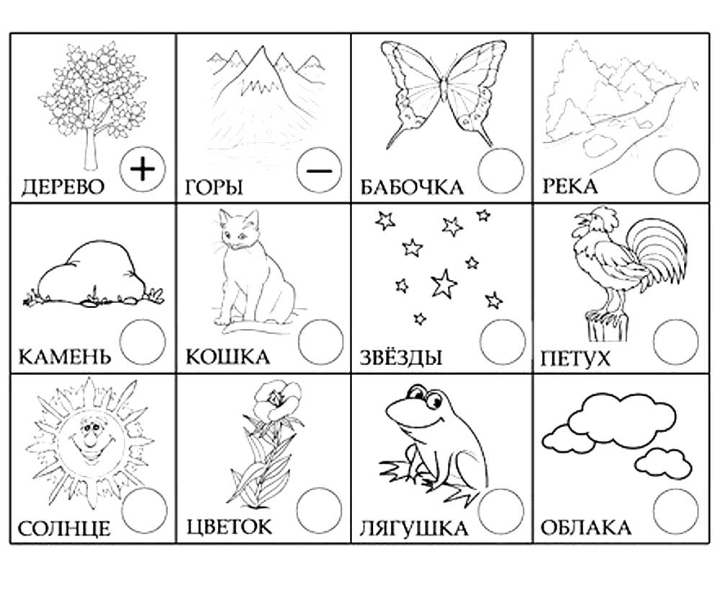

Занятие 2 (23.09.2023)
Тема «Воздух»
Познакомься со свойствами воздуха и проделай опыт с воздушными шариками.
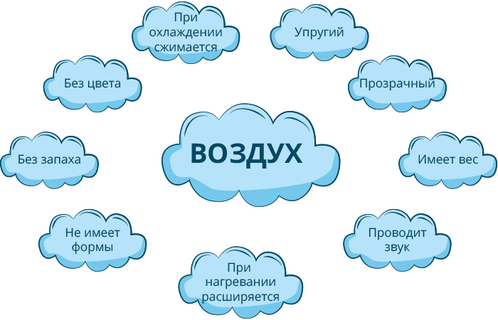
ОПЫТ.

Занятие 3 (30.09.2023)
Тема «Космос. Вселенная. Звёзды и созвездия»

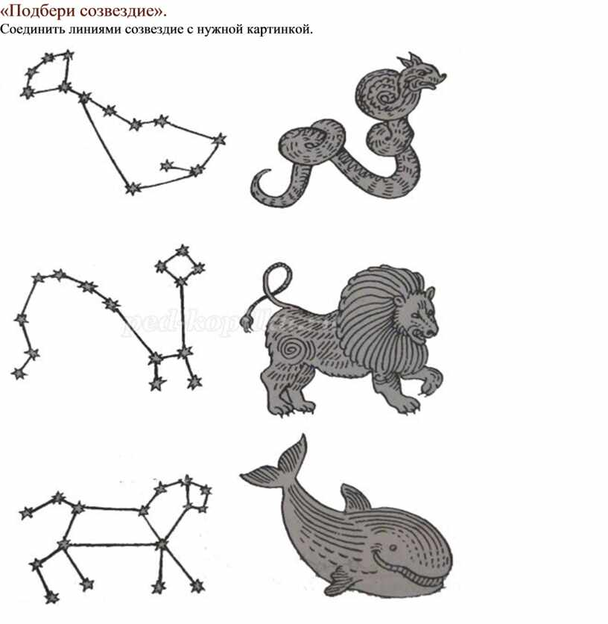

Занятие 4 (07.10.2023)
Тема «Планеты солнечной системы»
Постарайся запомнить планеты Солнечной системы.
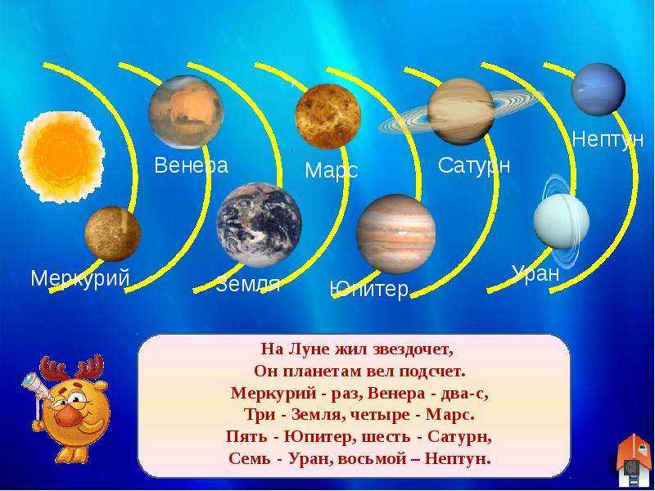
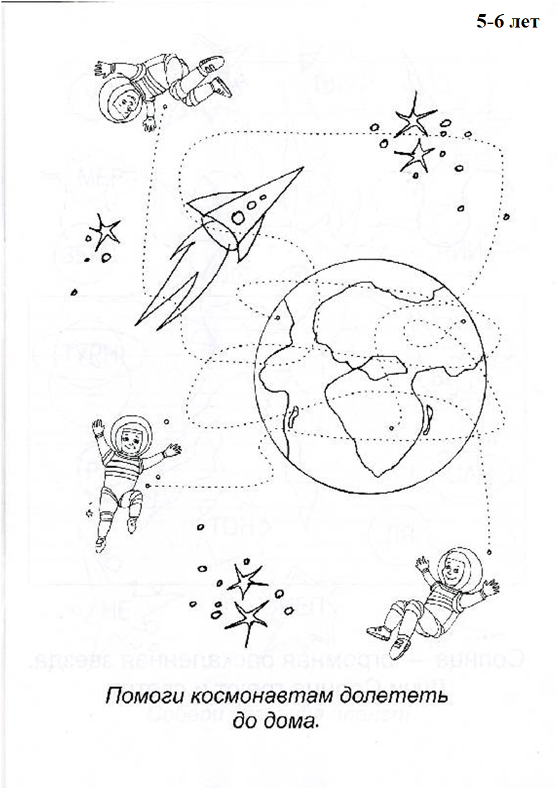

Занятие 5 (14.10.2023)
Тема «День и ночь сутки прочь»
- Повтори материал урока.

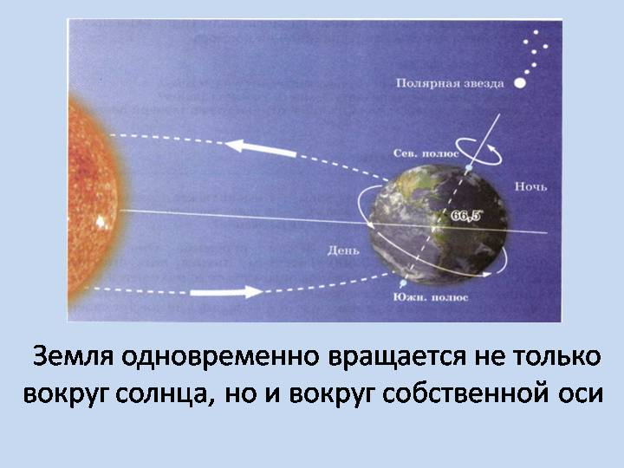

- Выполни задание(проведи линии)

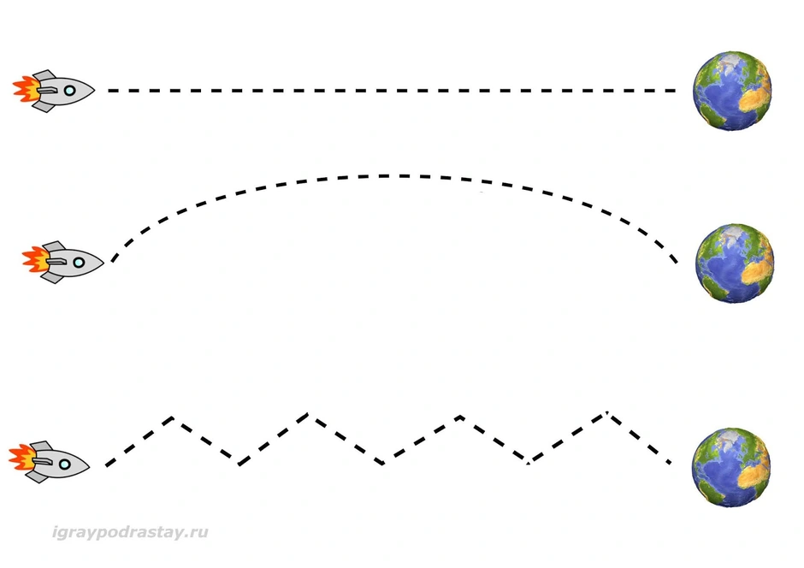
Занятие 6 (21.10.2023)
Тема «Вода на Земле»
- Повтори сказку «Путешествие капельки»

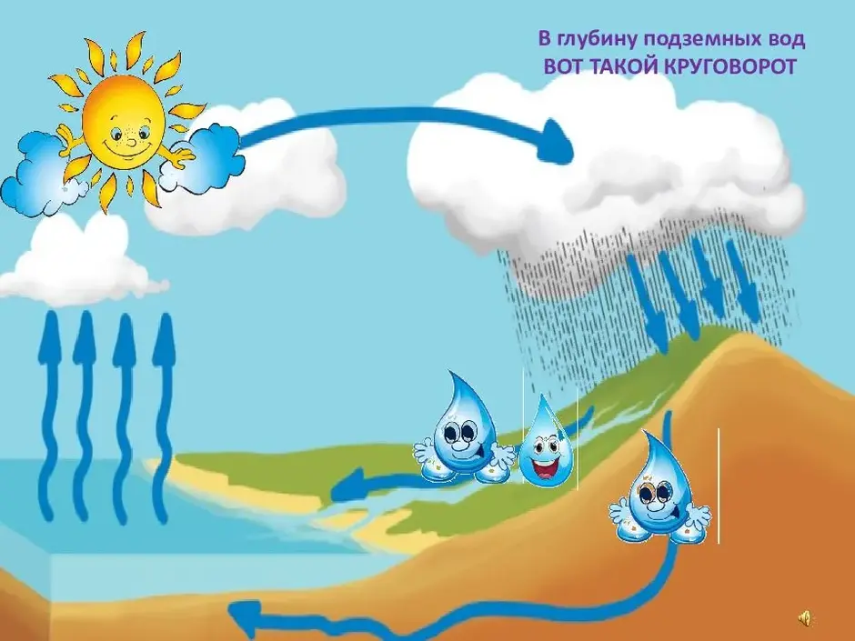

- Нарисуй круговорот воды в природе

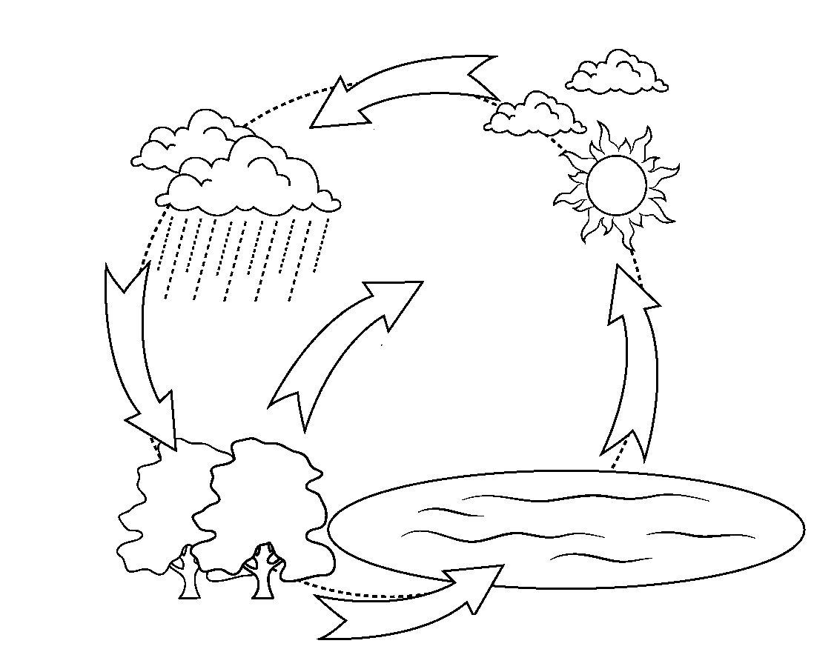

Занятие 7 (28.10.2023)
Тема «Что у тебя под ногами?»
- Вспомни название материков и океанов. Раскрась картинку. Какие животные и растения живут на материках? Добавь их на рисунок

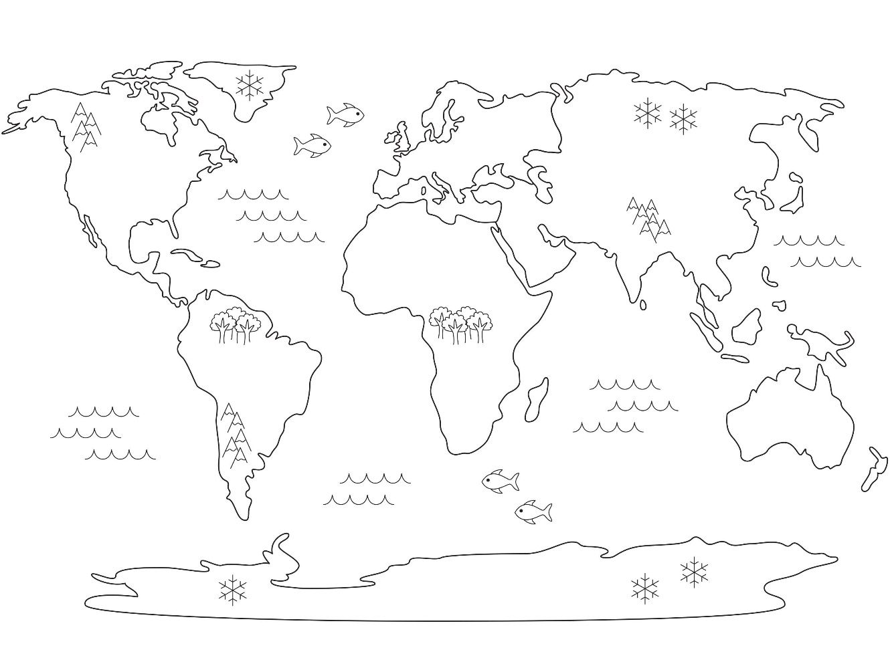
- Вспомни с урока, какие бывают полезные ископаемые?
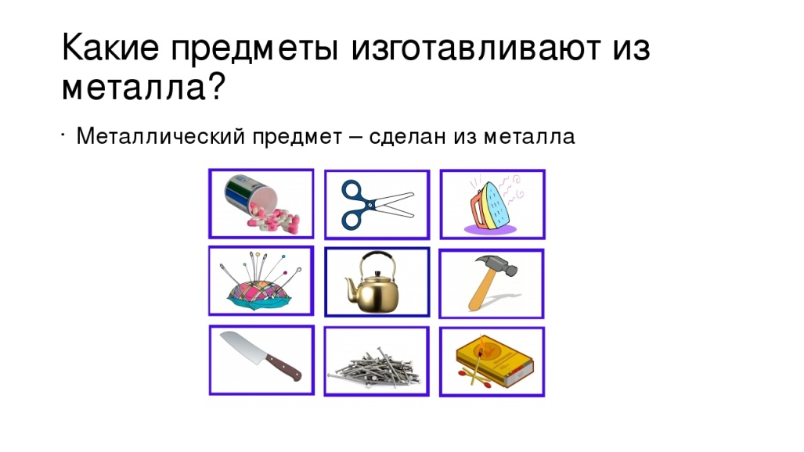

Занятие 8 (04.11.2023)
Тема «Растения»

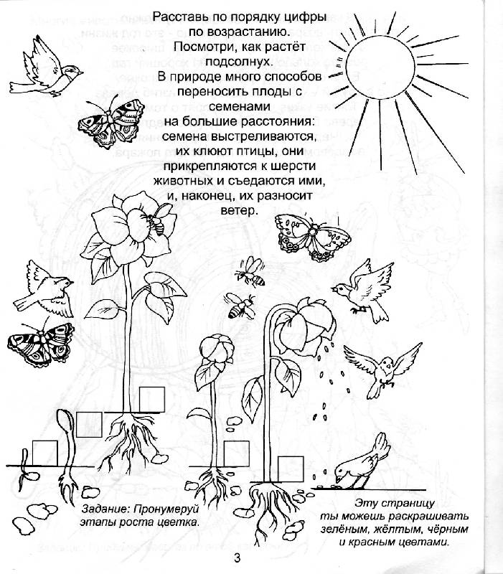

Занятие 9 (11.11.2023)
Тема «Тайны грибов»

Выполни задание

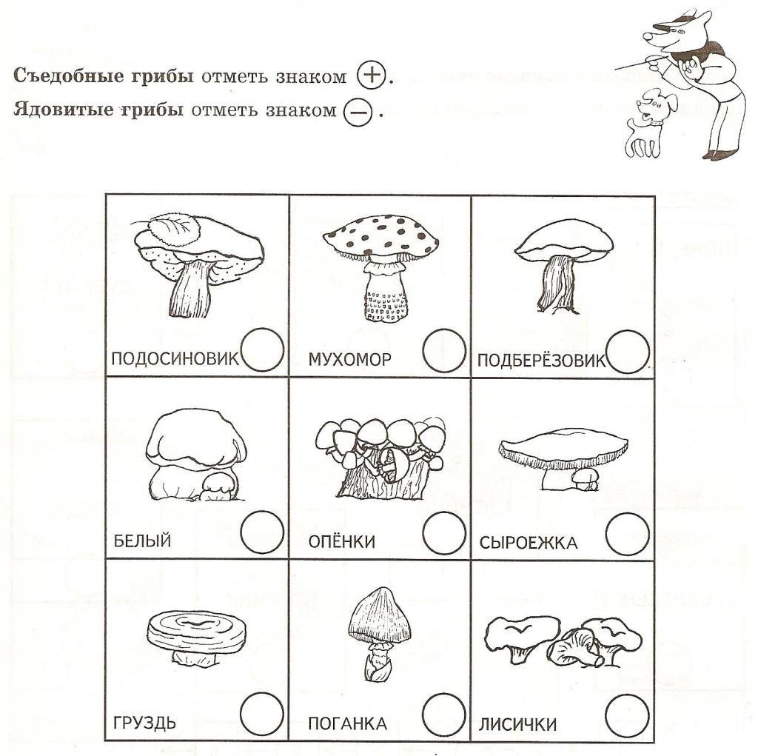

Занятие 10 (18.11.2023)
Тема «Животные Земли»

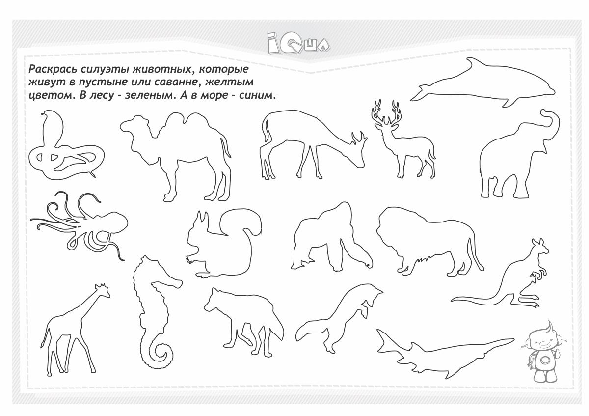

Занятие 11 (25.11.2023)
Тема «Дикие и домашние животные»

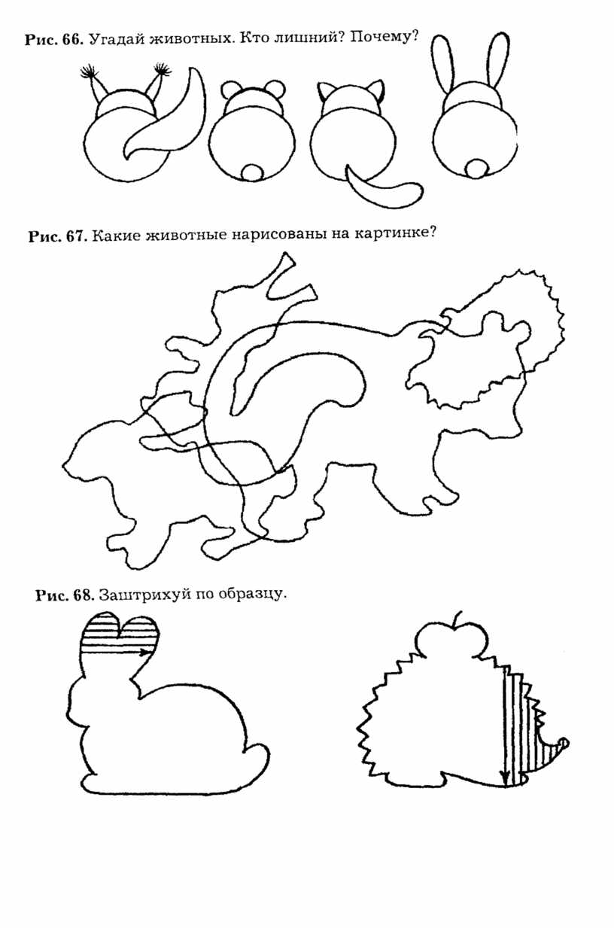

Занятие 12 (02.12.2023)
Тема «Человек»
- Повтори материал урока

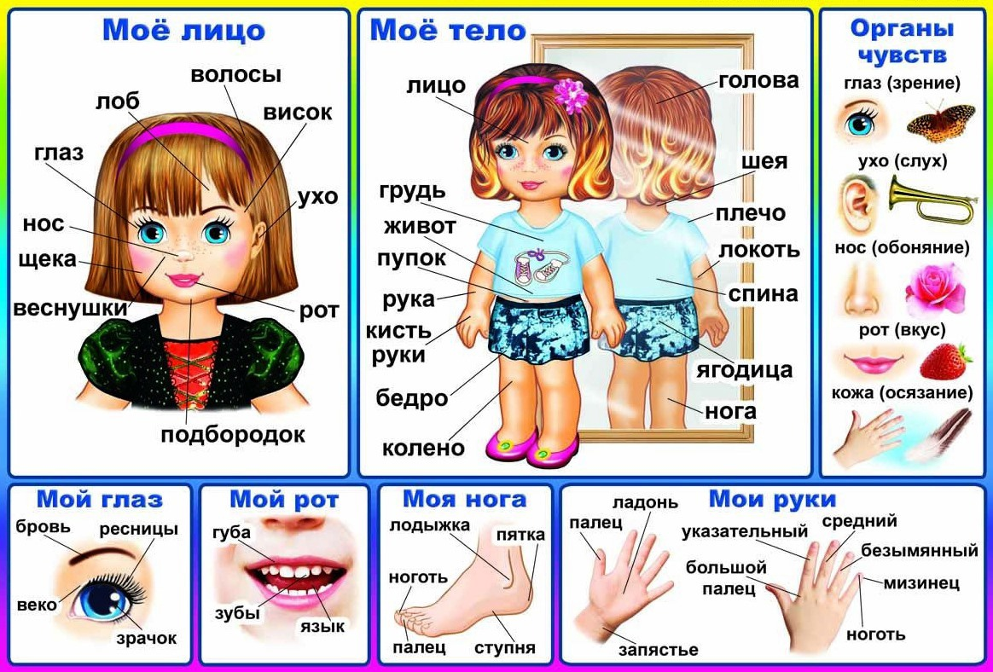
- Выполни задание

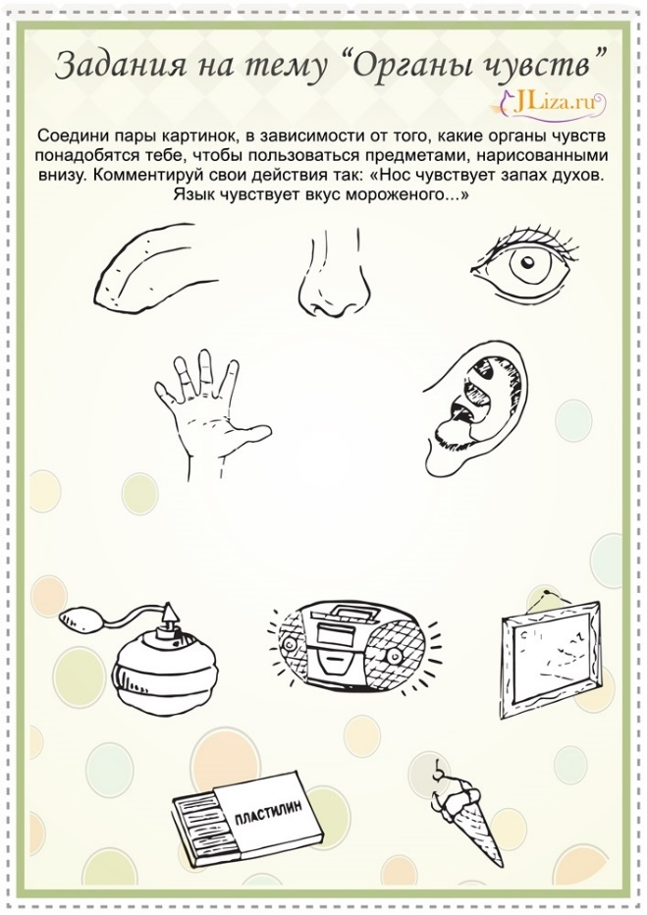

Занятие 13 (09.12.2023)
Тема «Тайны шкафа»

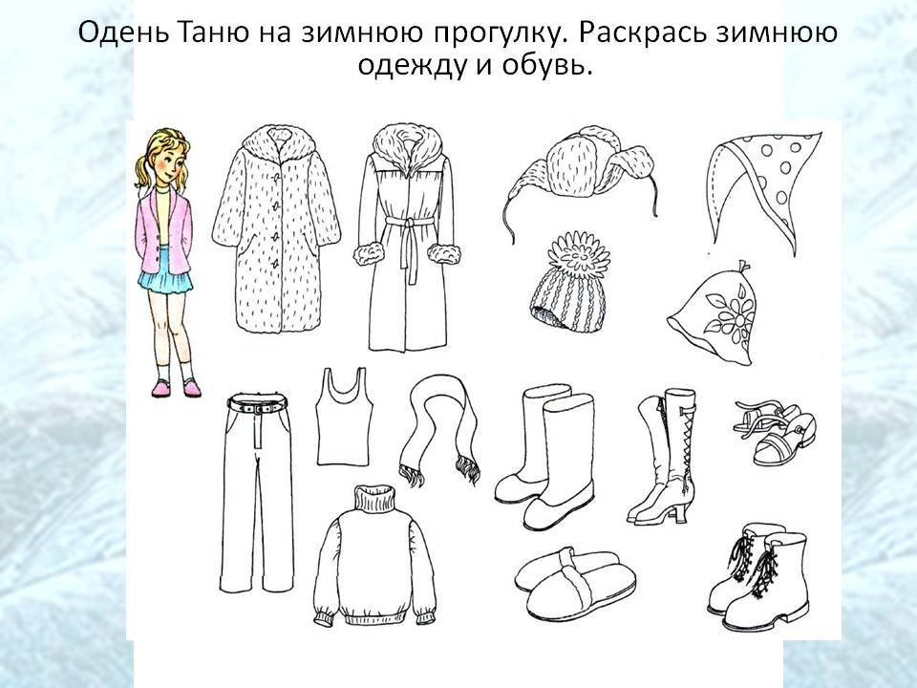

Занятие 14 (16.12.2023)
Тема «До чего дошёл прогресс»
- Найди транспортные средства
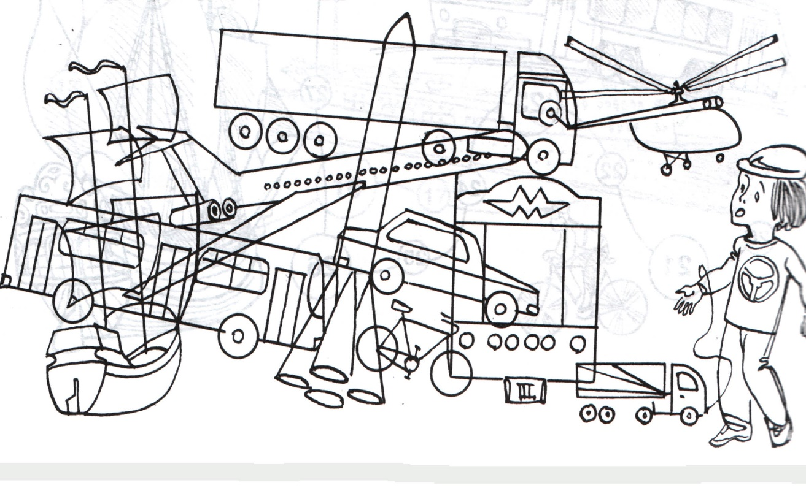
- Продолжи рисунок
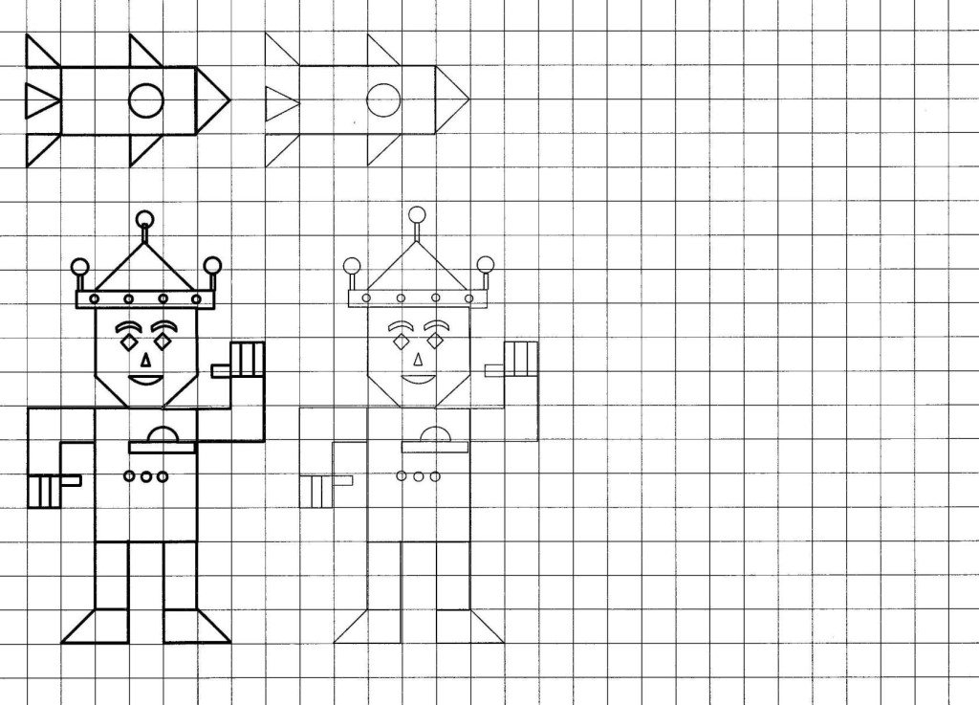

Занятие 15 (23.12.2023)
Тема «Наша страна - Россия»

Раскрась картинку

